

Университет ИТМО

**Лабораторная работа #3.**

**Алгоритмы решения систем линейных алгебраических уравнений**

Выполнил: Горбатовский

Алексей Валерьевич

Группа: K3220

Проверила: Третьяков О. А.

Санкт-Петербург

2021

**Цель работы:**

Реализовать алгоритмы решения систем линейных алгебраических уравнений СЛАУ.

**Ход работы:**

Было создано 2 программы. В обеих программах создавались двумерные массивы заданной размерности n, изображающие матрицу. Также одномерные массивы B и X. Производилась инициализация с клавиатуры.

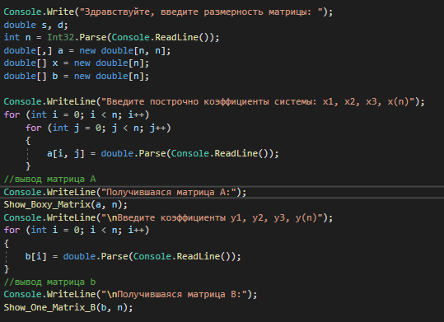

Рисунок 1 - Создание и инициализация массивов с их выводом

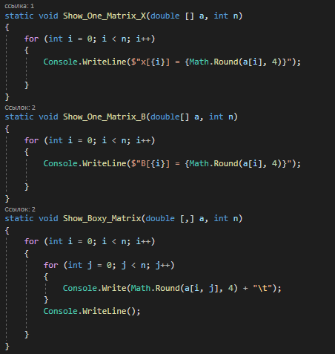

Рисунок 2 - Методы вывода массивов

Был реализованы алгоритм метода Гауса.

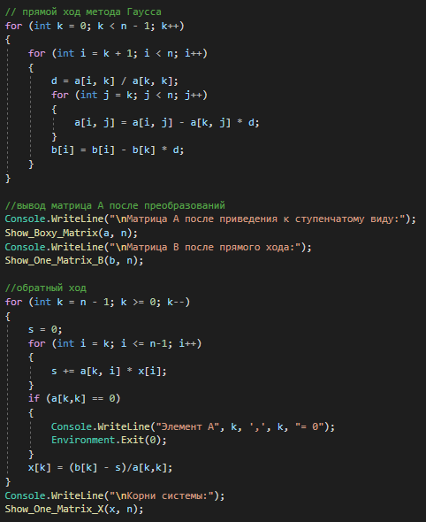

Рисунок 3 - Метод Гаусса

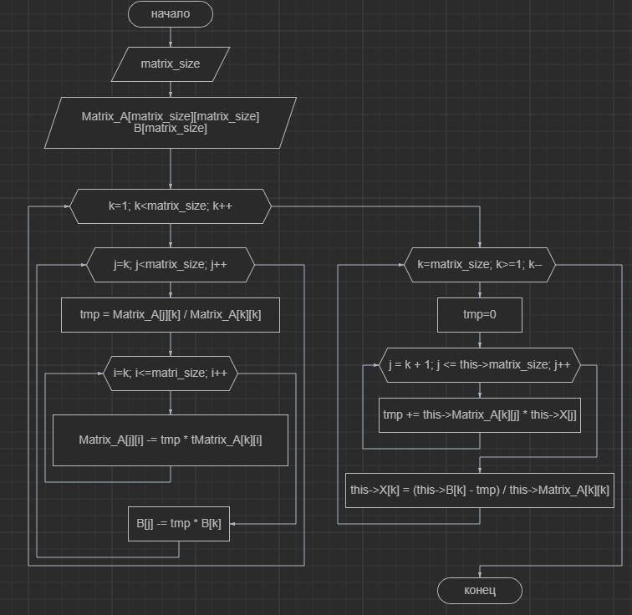

Рисунок 4 - Блок-схема алгоритма Гаусса

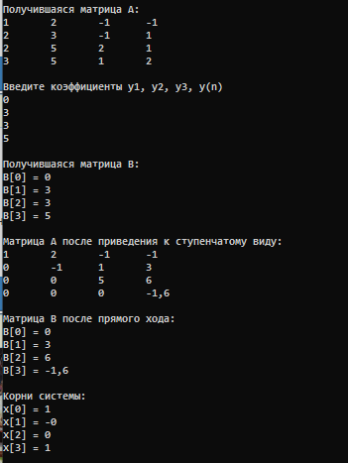

Рисунок 5 - Тестовое задание номер 3

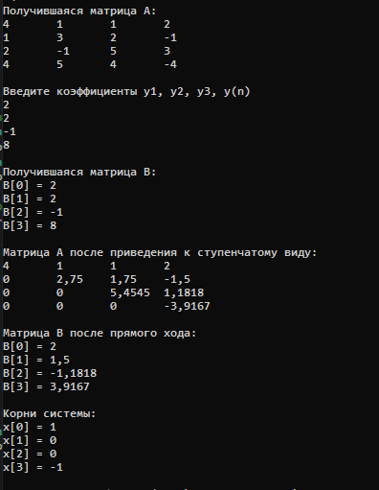

Рисунок 6 - Тестовое задание 1

Был реализован алгоритм метода прогонки.

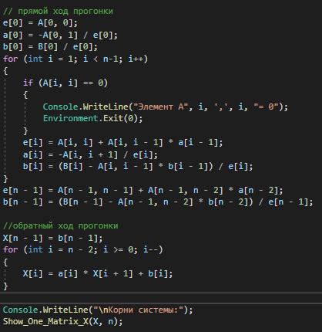

Рисунок 7 - Метод прогонки

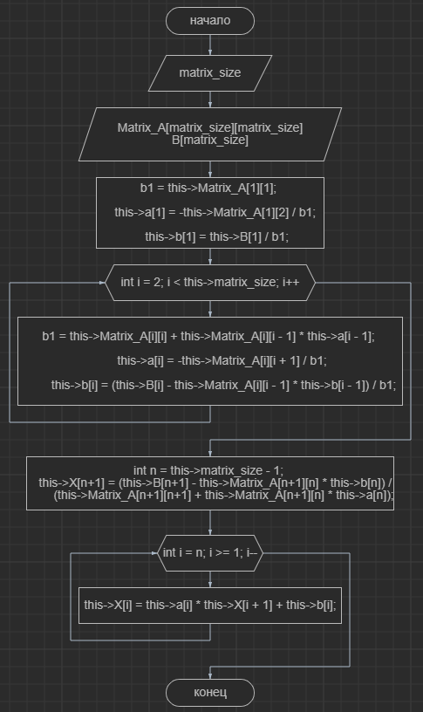

Рисунок 8 - Блок-схема алгоритма прогонки

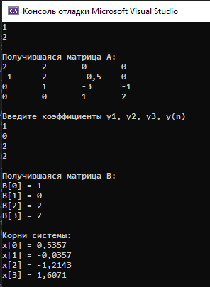

Рисунок 9 - Тестовое задание 1

**Вывод:** изучены алгоритмы для решения системы линейных уравнений СЛАУ. Изучены алгоритм Гаусса и алгоритм прогонки.

В ходе работы была создана программа, реализующая работу данных алгоритмов.

Полный код программы доступен на github: <https://github.com/Myashka/Algorithms-c-sharp.git>